**DevOps Strategies For Managers**  
**Teacher : Pedram Bahmani**

**Start Date: 1404/06/07**

1404/06/07

دلایلی که باید برم سمت DevOps

risk management : هم توی فرد هم توی زیرساخت  
cost management : هر فرد باید بتونه کار مهم و مخصوص خودشو انجام بده و وقتشو پای چیزای به درد نخور نزاره.باید بدونیم هر کار و روشی که ما میخوایم پیش ببریم چه چیزی ازمون میگیره و چه چیزی بهمون میده.

Hard working باید با Smart working جا به جا بشه.

Time to marketing کاهش پیدا میکنه با DevOps.

Shipment باید آسون و سریع بشه و سریع بشه همه چیز رو جا به جا کرد.هزینه جا به جایی باید کمترین حد ممکن باشه.

سرویس نباید مشکلی داشته باشه،مشتری نتونه خوب سرویس بگیره دیگه هزینه نمیکنه.

ابزارهای discovery خیلی مهم هستند.  
HLD و LLD باید وجود داشته باشه.

نبود Documentation میتونه هزینه هارو افزایش بده و شاید سازمان رو به سقوط کشوند.

DMS و CMDB باید داشته باشیم.

Documentation و IAC جفتش کنار هم باید وجود داشته باشه.

Documentation رو بهتره بسپاریم به یک ادم به شدت پیگیر که دانش فنی حداقلی داره.

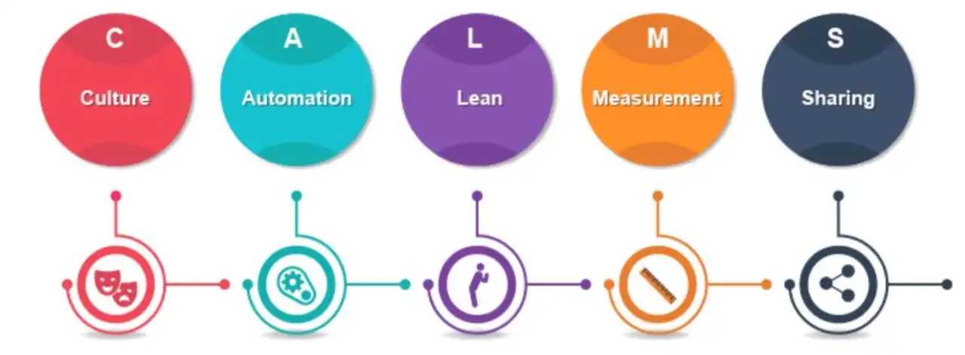CALMS Framework

وظایف Operation Management

تا ساعت 2 جلسه 2